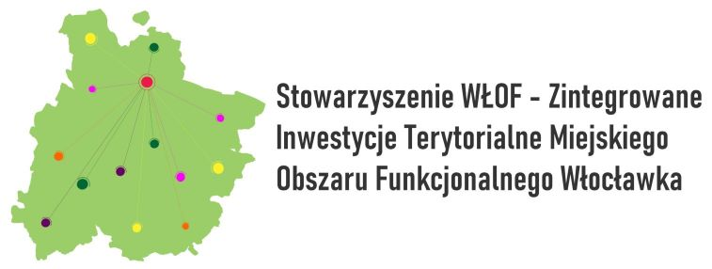

FORMULARZ KONSULTACJI SPOŁECZNYCH DLA PROJEKTU STRATEGII TERYTORIALNEJ MIEJSKIEGO OBSZARU FUNKCJONALNEGO WŁOCŁAWKA W RAMACH REALIZACJI POLITYKI TERYTORIALNEJ WOJEWÓDZTWA
KUJAWSKO-POMORSKIEGO NA LATA 2021-2027

INFORMACJE O ZGŁASZAJĄCYM

IMIĘ I NAZWISKO

GMINA/INSTYTUCJA/JEDNOSTKA/PRZEDSIĘBIORSTWO*

DANE DO KONTAKTU

*Proszę wypełnić jeśli reprezentuje Pani/Pan konkretną instytucję/gminę

ZGŁASZANE UWAGI, PROPOZYCJE ZMIAN
L.P. | Część projektu której dotyczy uwaga/wniosek (rozdział, punkt, nr strony) | Zapis w projekcie, którego  dotyczy wniosek | Treść uwagi/wniosku lub proponowany zapis | Uzasadnienie
1.
2.
3.
…

Proces konsultacji trwa od 24.07.2023r. do 14.08.2023r. do godz. 15:30
Uwagi do projektu można złożyć:
- Pisemnie:
- za pośrednictwem poczty lub osobiste dostarczenie do siedziby Stowarzyszenia WŁOF – Zintegrowane Inwestycje Terytorialne Miejskiego Obszaru Funkcjonalnego Włocławka,
ul. Brzeska 15, 87-800 Włocławek oraz do siedziby wszystkich urzędów Gmin MOF Włocławka i siedziby Starostwa Powiatowego wypełnionego formularza konsultacyjnego,
w godzinach pracy jednostek (urna w holu głównym).
- podczas spotkań konsultacyjnych z mieszkańcami MOF w siedzibach urzędów Gmin MOF Włocławka oraz siedzibie Starostwa Powiatowego

- Elektronicznie:
- poprzez uzupełnienie i przesłanie interaktywnego formularza konsultacji społecznych poprzez platformę konsultacyjną na stronie https://forms.gle/b3qvTKDWhQZd9EacA zamieszczonego na stronach internetowych Członków Stowarzyszenia
- za pomocą poczty elektronicznej, poprzez wypełnienie i przesłanie skanu podpisanego formularza konsultacyjnego na adres: biuro@wlof.wloclawek.eu

- Ustnie:
- w ramach bezpośredniego kontaktu z zespołem projektowym Strategii Terytorialnej Miejskiego Obszaru Funkcjonalnego Włocławka w siedzibie Biura Stowarzyszenia WŁOF,
ul. Brzeska 15 we Włocławku
- podczas spotkań konsultacyjnych z mieszkańcami MOF Włocławka
Projekt Strategii dostępny będzie pod linkiem: w formie elektronicznej oraz w wersji papierowej w dniach od 24.07.2023r. do 14.08.2023r. do godz. 15:30 w siedzibach wszystkich urzędów Gmin MOF Włocławka i siedzibie Starostwa Powiatowego.
Uwagi złożone po upływie terminu konsultacji pozostawia się bez rozpoznania.
Uwagi bez wymaganych informacji o Zgłaszającym nie będą rozpatrywane.

Administrator danych osobowych uprzejmie informuje, iż:

1) Administratorem Pani/Pana danych osobowych jest: Stowarzyszenie WŁOF – Zintegrowane Inwestycje Terytorialne Miejskiego Obszaru Funkcjonalnego Włocławka;
2) W sprawach dotyczących przetwarzania danych osobowych proszę kontaktować się z inspektorem danych osobowych: Piotrem Grudzińskim tel. 601 839 789, e-mail: iod@wlof.wloclawek.eu;
3) Dane osobowe będą przetwarzane w związku z konsultacjami społecznymi projektu Strategii Terytorialnej Miejskiego Obszaru Funkcjonalnego Włocławka w ramach realizacji Polityki Terytorialnej województwa kujawsko-pomorskiego na lata 2021-2027, procedowanego przez Stowarzyszenie WŁOF – Zintegrowane Inwestycje Terytorialne Miejskiego Obszaru Funkcjonalnego Włocławka;
4) Pani/Pana dane osobowe będą lub mogą być przekazywane wyłącznie do podmiotów uprawnionych na podstawie przepisów prawa, porozumienia o współadministrowaniu lub umowy powierzenia przetwarzania danych osobowych;
5) Podawane dane będą przechowywane w Biurze Stowarzyszenia WŁOF – Zintegrowane Inwestycje Terytorialne Miejskiego Obszaru Funkcjonalnego Włocławka
przez okres ustalony na podstawie rozporządzenia Prezesa Rady Ministrów z dnia 18 stycznia 2011 r. w sprawie instrukcji kancelaryjnej, jednolitych rzeczowych wykazów akt oraz instrukcji w sprawie organizacji i zakresu działania archiwów zakładowych (Dz. U. Nr 14, poz. 67 z późn. zm.);
6) Posiada Pani/Pan prawo dostępu do treści swoich danych oraz do ich sprostowania, usunięcia, a także do ograniczenia przetwarzania, jak również do wniesienia sprzeciwu wobec przetwarzania lub przenoszenia tych danych;
7) Posiada Pani/Pan prawo do złożenia skargi do Prezesa Urzędu Ochrony Danych Osobowych;
8) Posiada Pani/Pan prawo do cofnięcia zgody na przetwarzanie danych osobowych. Dane osobowe zostaną usunięte z uwzględnieniem upływu okresu, o którym mowa w pkt 5 niniejszej informacji;
9) Podanie danych osobowych jest dobrowolne – w przypadku ich niepodania zobowiązanie dla projektu Strategii Terytorialnej Miejskiego Obszaru Funkcjonalnego Włocławka wobec Pani/Pana nie zostanie zrealizowane;
10) Pani/Pana dane osobowe nie podlegają zautomatyzowanemu podejmowaniu decyzji;
11) Stowarzyszenie WŁOF – Zintegrowane Inwestycje Terytorialne Miejskiego Obszaru Funkcjonalnego Włocławka nie zamierza przekazywać Pani/Pana danych osobowych do państwa trzeciego lub organizacji międzynarodowej.

